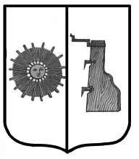

## Российская Федерация

**Администрация Ёгольского сельского поселения Боровичского района Новгородской области**

**РАСПОРЯЖЕНИЕ**

**от 30.08.2022 г. №40-рг**

**д. Ёгла**

**О включение в реестр муниципальной собственности.**

На основании акта приема-передачи имущества, находящегося в муниципальной собственности городского поселения город Боровичи, постановления №2341 от 23.08.2022 г. Администрации Боровичского муниципального района включить в реестр муниципального имущества:

- контейнеры для твёрдых бытовых отходов в количестве 8 (восьми) штук общей стоимостью 107 648 (сто семь тысяч шестьсот сорок восемь рублей).

Глава сельского поселения Н.В. Герасимова